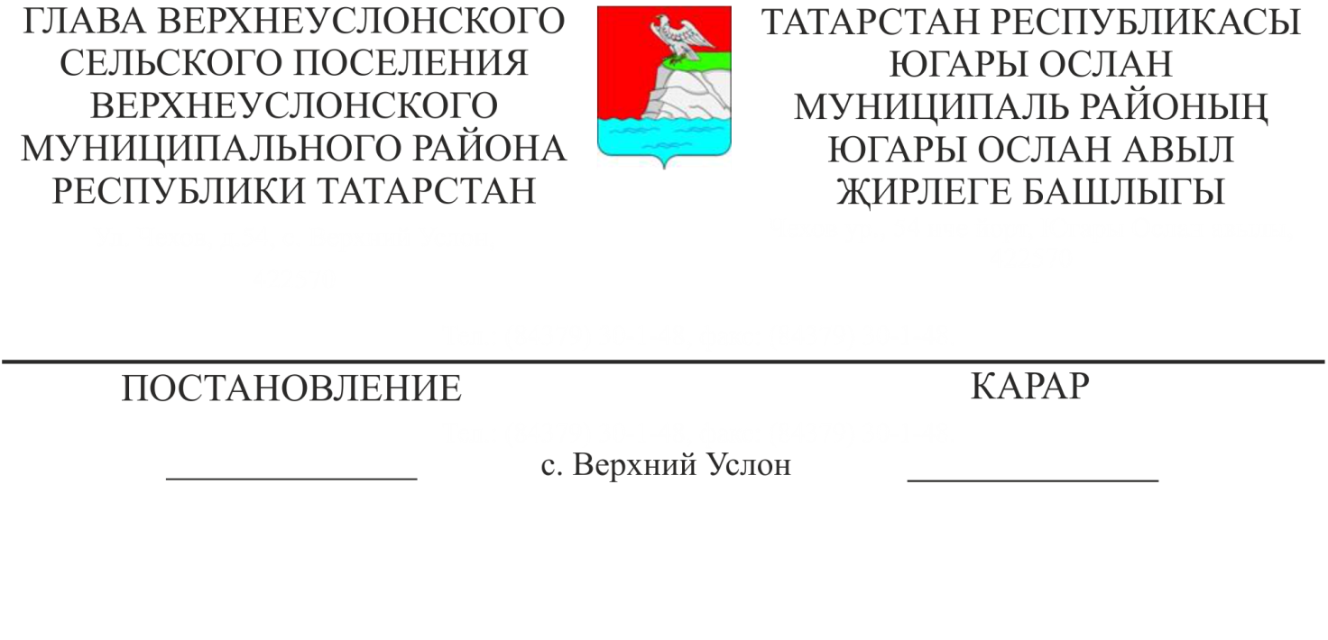
№ 7
12.07.2017
Югары Ослан муниципаль районының Югары Ослан авыл җирлегендә шәһәр төзелешен проектлауның җирле нормативларын әзерләү һәм раслау тәртибе турындагы нигезләмәне юкка чыгару турында
Россия Федерациясе Шәһәр төзелеше кодексының 29.4 ст., Югары Ослан авыл җирлеге Уставы нигезендә

КАРАР БИРӘМ:

- Югары Ослан муниципаль районы Югары Ослан авыл җирлеге Башлыгының 03.04.2017 ел № 2 карары белән расланган Югары Ослан муниципаль районы Югары Ослан авыл җирлегенең шәһәр төзелешен проектлауның җирле нормативларын әзерләү, раслау һәм аларга үзгәрешләр кертү тәртибе турындагы нигезләмәне гамәлдән чыгарырга.

- Әлеге карарны Югары Ослан муниципаль районының рәсми сайтында, Татарстан Республикасының хокукый мәгълүматның рәсми порталында һәм Югары Ослан авыл җирлегенең мәгълүмат стендларында урнаштырырга.

Югары Ослан муниципаль районы
Югары Ослан авыл җирлеге Башлыгы М.Г. Зиятдинов

